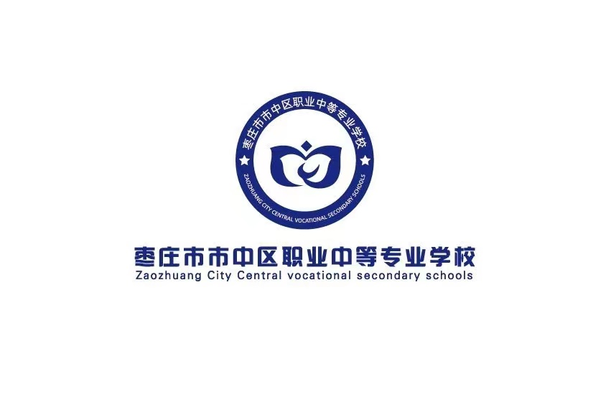

**专业设置与专业建设信息**

**枣庄市市中区职业中等专业学校**

**专业设置与专业建设信息**

**计算机应用**

**主干课程：计算机组装与维护、C语言、计算机网络技术、数字通信技术、CAD、图形图像处理、数字影音编辑、二维动画制作、网页制作、常用工具软件等。**

**就业方向:网络设备安装与配置、信息安全技术、数字信号处理、网络管理和维护技术、广告设计制作、营销技术服务等IT行业。**

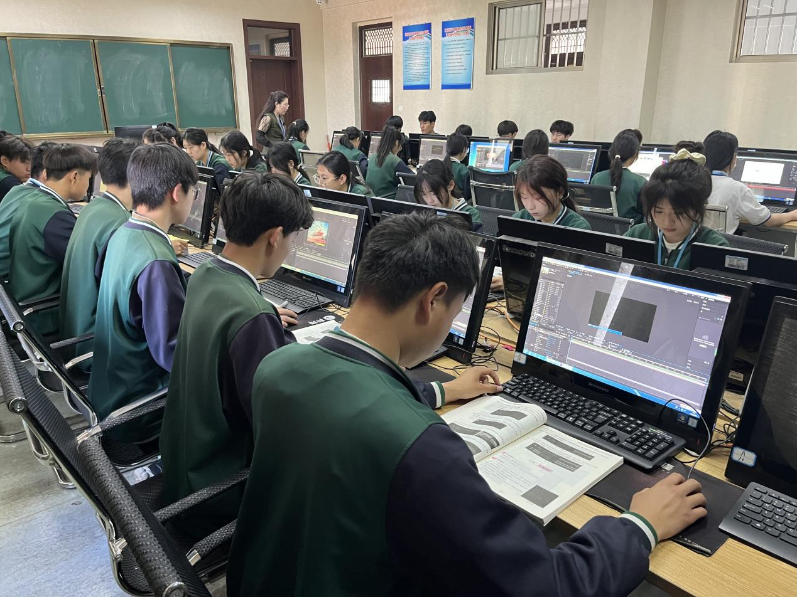

**幼儿保育**

**主干课程：幼儿心理学、幼儿卫生学、幼儿教育学、幼儿教师口语、幼儿园教育活动设计与实践、幼儿歌曲弹唱、声乐、钢琴基础、简笔画、手工、舞蹈等。**

**就业方向：各级各类托幼园所、早教中心及其他相关保育保健机构的教师、幼教从业者等。**

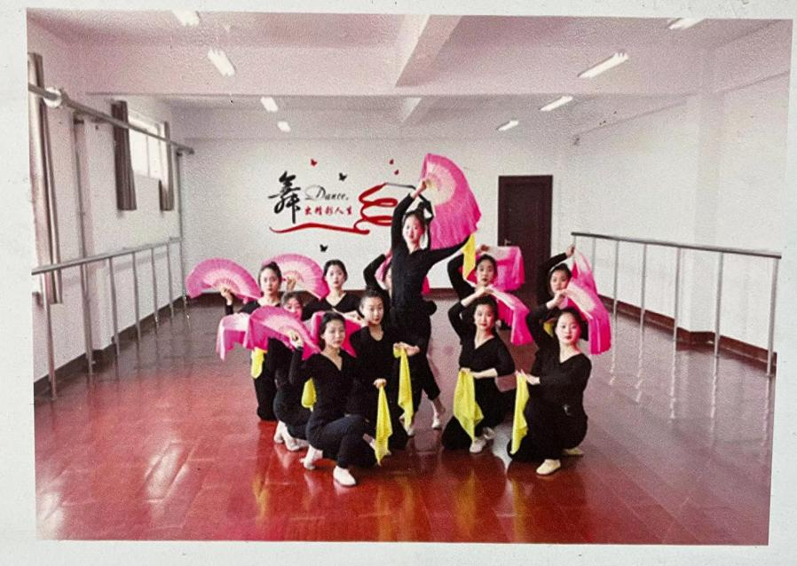

**汽车业运用与维修**

**主干课程：汽车新能源技术、汽车发动机构造与维修、汽车维修基础、汽车底盘构造与维修、汽车电气与控制系统、汽车文化、汽车检测故障诊断技术、汽车营销、汽车钣喷美容等。**

**就业方向：汽车检测与维修、汽车维修企业高级技术指导与管理、汽车及配件营销管理、汽车保险与理赔、汽车装饰美容和中等职业学校专业教师等。**

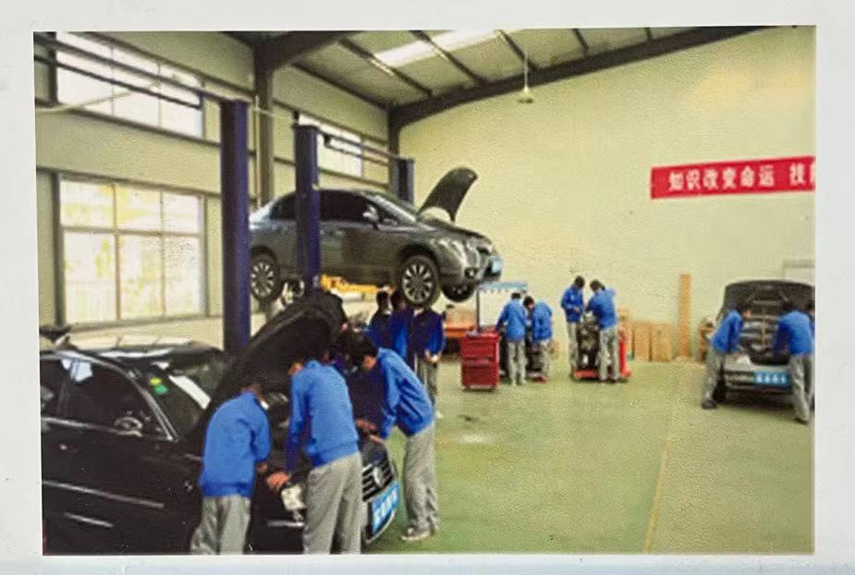

**美发与形象设计**

**主干课程：化妆与造型、美发与造型、发式修剪、美甲设计、吹风造型、盘发造型、洗染发、烫发、面部护理等。**

**就业方向：化妆设计、发型造型、色彩搭配、婚纱形象设计、自主创业等。**

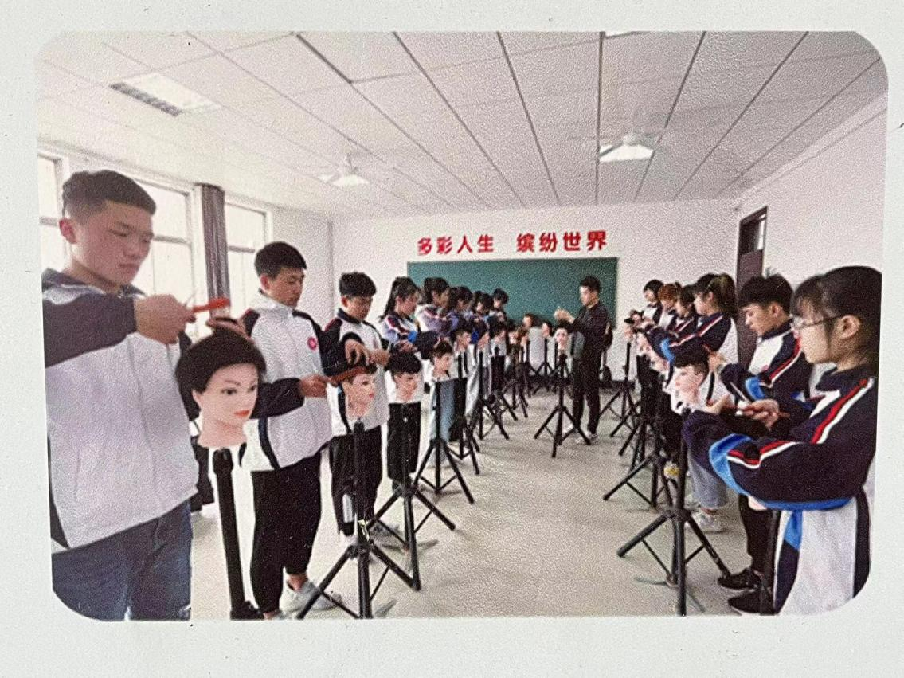

**机电技术应用**

**主干课程：机械制图、机械基础、电工电子技术与技能、公差配合与测量、仪器仪表与测量、电机及拖动技术、PLC与变频器、金属材料与钳工、液压与气动、电气焊技术等。**

**就业方向：机电产品的开发设计与制造、机械电器电子产品的装配与调试、先进设备的操作维护与保养等。**

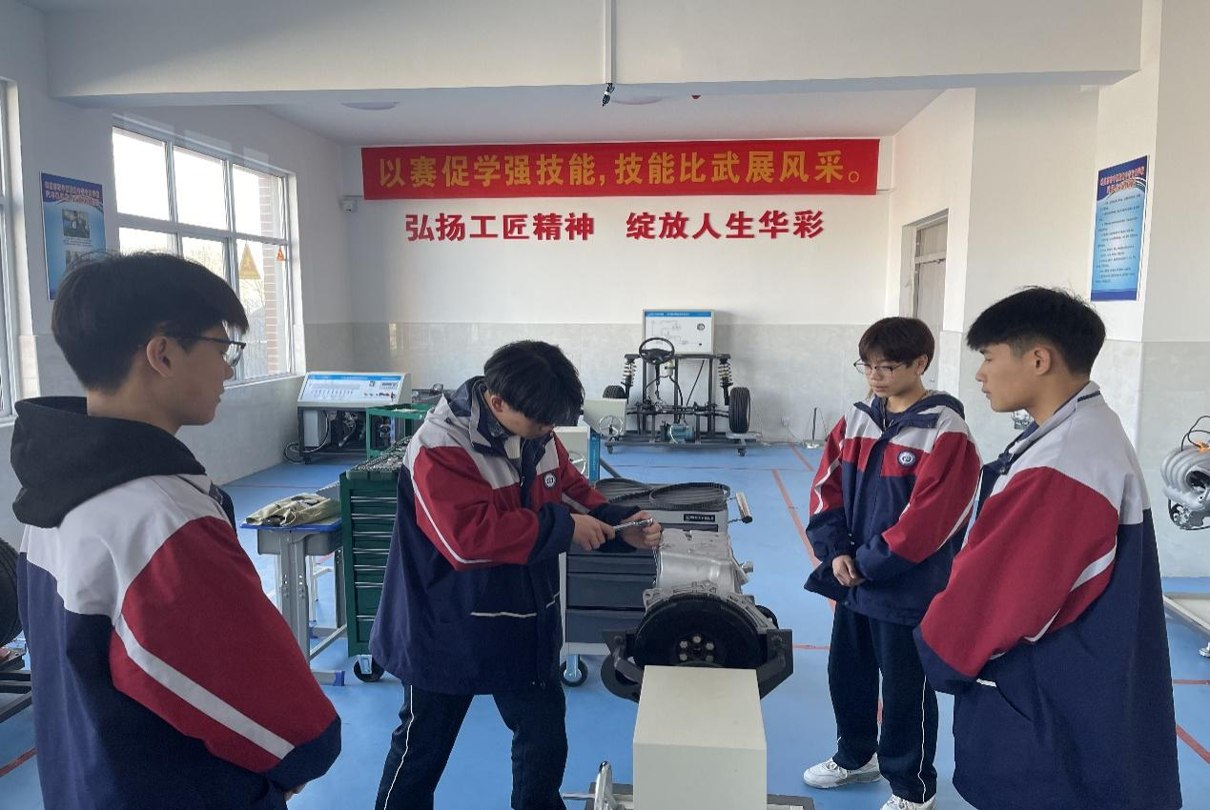

**电子商务**

**主干课程:电子商务基础、市场营销基础、商品拍摄与图像处理、商品知识、电子商务客户服务、网页设计、店铺运营、物流技术与实务、推销实物等。**

**就业方向：银行、企事业单位的网络运营、网页设计、网络建设和维护、网络营销、电子商务教学等。**

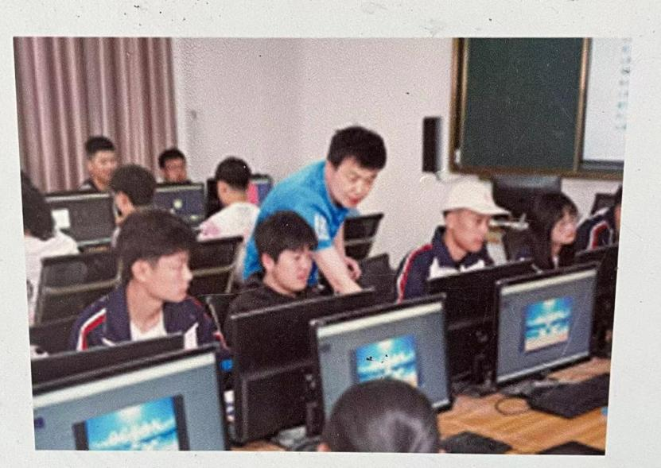

**艺术设计与制作**

**主干课程:素描基本原理、色彩基本原理、装饰艺术原理、计算机辅助设计、美术欣赏、素描静物、设计色彩、装饰画设计、速写、图形图像处理和绘制、命题设计、设计说明写作**

**就业方向：毕业生可以从事广告、媒体、游戏、装饰、房地产、教育等领域的设计与制作工作。具体来说，在广告行业中，可以从事广告策划、广告设计、广告制作等工作；在媒体行业中，可以从事媒体策划、媒体设计、媒体制作等工作；在游戏行业中，可以从事游戏设计、游戏美术等工作。此外，在装饰、房地产、教育等领域中也有广泛的就业机会。**

